Relatório TP01

Pedro Fantin da Silva – cartão 00228481

Título: Meio somador binário
Nome do projeto: pfs_half_adder
Descrição: Circuito que soma dois bits
Símbolo:
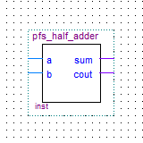
Esquemático(circuito):
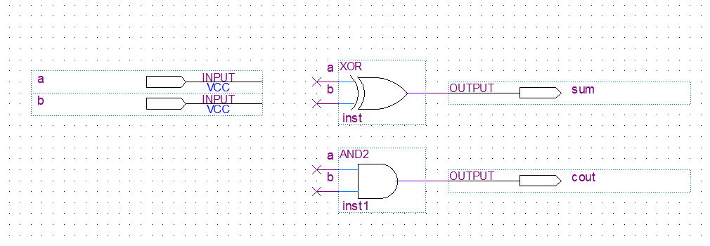
Simulação funcional (formas de ondas):
